物联网管理实践平台设计与实现
赵亮¹，杨得宝¹，王鑫²
（1.大连理工大学软件学院，辽宁大连 116620
2. 内蒙古农业大学信息与网络中心，内蒙古呼和浩特 010018）
摘要：为使学生能够直观和充分了解物联网平台管理和实践流程，本文依托现有教学和研究资源，设计实现一种基于SpringBoot和Vue技术的物联网管理实践平台。平台由系统管理，设备管理，通知管理等功能模块组成，系统管理模块提供了对于用户和机构新建，修改，赋权等功能；设备管理模块则可以进行协议配置，设备实例的创建等；通知模块利用邮件，短信等方式及时通知用户设备的运行状况。该平台支持多租户管理，可以极大地提高设备管理和运营的效率。
照片尺寸为20mm*30mm；最好不用红色背景
关键词：物联网；管理平台；实践平台
中图分类号：TP39;G644 文献标识码：A
Design and Implementation of an IoT Management and Practice Platform
ZHAO Liang¹, YANG Debao¹, WANG Xin²
(1. School of Software Technology, Dalian University of Technology, Dalian 116620, China.
2. Information and Network Center, Inner Mongolia Agricultural University, Hohhot 010018, China)
Abstract：In order to enable students to intuitively and fully understand the process of management and practice of the Internet of things (IoT) platform, this paper designs and implements an Internet of things management and practice platform based on SpringBoot and Vue technology supporting by the existing teaching and research resources. The platform is composed of system management, equipment management and notification management modules. The system management module provides the functions of creating, modifying and empowering for users and institutions; The equipment management module can configure protocols and create device instances; The notification module uses e-mail and SMS to timely notify the user about the operation status of equipment. Besides, the platform supports multi-tenant management and can greatly improve the efficiency of equipment management and operation.
Key words：IoT; Management Platform; Practice Platform

物联网（Internet of Things，缩写IoT），是互联网、传统电信网等的资讯承载体，让所有能行使独立功能的普通物体实现互联互通的网络^{[1]}。物联网的概念在1999年被提出来，目的是通过传感器，将物品与互联网连接起来，更加智能化识别和管理个人的财产。物联网其实相当于互联网的一次巨大的跨越，将交互的对象扩展到世界上的万物上，将成为一次更加伟大的信息技术革命，并且这一次革命浪潮带来的产业价值将远远超过第一、二次信息技术革命^{[2]}。以互联网、移动通讯网为核心的第二次产业浪潮为世界打开了一扇窗，打破了交流的地域限制。物联网即将连通世间万物，为世界打开正在交流的大门，而且是大势所趋^{[3,4]}。
在这样的技术革新的大环境下，很多大国都已经意识到这次产业浪潮的重要性，加速发展物联网已成国际社会的战略共识，多国纷纷都在加快研发物联网技术。不仅如此，物联网巨大的市场潜力，在推动物联网产业自身发展的同时，还将带动相关产业的持续发展，并能够为这些产业持续注入活力。除此之外，物联网管理平台的建设也将具有极大的价值。因此，本文设计一种基于SpringBoot和Vue的物联网平台，使用户能够对于自己的设备进行有效管理，减轻用户部署物联网设备的压力。同时，使得相关专业学生能够对物联网产业平台管理和实践流程具有更加直观和充分的了解。
1 需求分析
1.1 设计目标
本文的主要目的是实现一个物联网平台，保证用户对于自己设备的有效管理，减轻用户部署物联网设备的压力。
本平台主要有三个功能。第一个功能是系统配置，登录后进入系统配置界面，可以完成新建、编辑和删除用户，同时可以对用户赋权，在权限操作中勾选所需要的权限。通过机构管理进行机构和子机构的创建，并将用户绑定到对应的机构下，更好的对一个租户下的设备进行管理，保证租户的信息安全。
第二个功能是对设备的管理模块。创建设备，对设备与平台交互的数据格式进行定义，将设备绑定到对应的用户下。在设备列表中，进入设备详情页，就可以查看设备的详细信息，其中包括设备型号的信息，设备实例的状态，以及设备的日志管理。
第三个功能是通知管理模块。该模块下统一管理维护各种信息通知，可以通过统一的接口发送短信，邮件等消息。让用户可以尽可能早的接收到设备的反馈消息，及时处理设备的异常情况，更好对设备进行管理。
1.2 功能需求
本文基于SpringBoot和Vue的物联网平台需要实现以下功能：
（1） 系统配置
一个物联网平台需要对租户进行管理，针对个人，用户可以新建用户，赋予一定的权限，达到对其他人的数据展示，设备管理等操作。针对机构，可以在机构下创建用户，对该用户勾选对应的权限，可以达到多人联合开发的功能，每个人只有拥有对应的权限，设备管理操作更加安全可靠。用例图如图1所示。
（2） 设备管理
设备管理模块是物联网平台中最重要的模块，对设备的协议、功能、属性等进行定义。在设备管理模块中，可以看到设备所有信息、运行状态和日志等。通过上传jar文件和在线编辑两种方式创建新的协议，其中包括协议名称，协议版本，协议类型，协议描述。在协议列表中可以进行协议的编辑和发布，也可以对未发布的协议进行删除。在设备型号中，可以创建新的设备类型，统一对该类设备的名称、所属机构和设备协议进行定义和使用，同时也可以使用自定义属性，创建设备类型。同时需要定义设备事件，对事件的名称、事件类型、事件级别和输出参数进行定义。在设备实例中创建设备实例，使用已有的设备类型建立设备，在设备列表中可以查看设备详情，并进行设备调试。
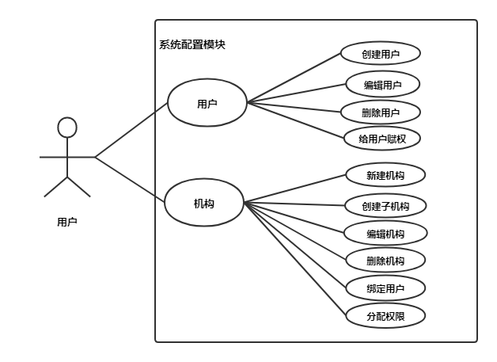
图1 系统配置用例
（3） 通知管理
在设备创建成功，并连接到物理设备，需要根据设备的事件上报数据对其进行管理，及时根据得到的数据，通知用户设备的异常情况。新建通知方式，如邮件等，也可以通过上传配置的方式实现新建通知方式。在列表中对通知方式进行调试、删除，和配置等工作。
2平台设计
2.1 设计原理
基于SpringBoot的物联网平台的系统设计遵循如下原则^{[5,6]}：
（1） 数据库的完整性原则：数据库的完整性是指数据在逻辑上的一致性、隔离性和持久性等。多种约束用来保证数据库的完整性，当有不符合语义规定或错误的信息输入系统时，数据库完整性即能防止它造成无效操作。对于基于SpringBoot和 Vue的物联网平台来说，所有的数据库表都需要严格遵照数据完整性来进行设计，这一点非常重要。
（2） 易操作性原则：对于一个物联网平台来说，用户吸引度的重要标准是这个平台的易操作性和简化的流程逻辑。当用户与平台交互时，引导信息应该明确，页面的滚动应该流畅，且在交互过程中页面的反馈信息也应该详细和准确。物联网平台应该在完成各部分功能的基础上，尽可能的简化整个平台的交互流程和配置信息，使用户在使用过程中感觉到便利，提升用户体验。
（3） 可扩展性原则：系统在设计的过程中应该事先考虑到时间推移过程中可能出现的技术革新和需求的迭代更新，才能在后期维护或更新平台的时候消耗最小的成本。因此我选用了成熟的Spring框架，并使用SpringBoot集成的方式。
（4） 成熟性原则：基于SpringBoot和Vue的物联网平台在开发过程中需要选择成熟的开发环境及框架，以最大程度避免可能出现的问题。基于Linux操作系统进行开发工作，开发框架使用的是成熟的Spring框架，将灵活高效的MySQL作为数据库^{[7,8]}。
2.2 软件架构设计
系统软件架构设计可以直接决定一个系统的好坏，因为它是一个系统的设计思路，定义了设计的所有功能模块以及之间的关联。同时系统运行的效率、系统安全性、系统的扩展性、系统的用户体验等等性能在系统架构设计都已经决定了。对于基于SpringBoot和Vue的物联网平台来说，一个好的系统架构可以极大的减轻开发工作，提高系统的可扩展性，同时提高系统的用户体验^{[9,10]}。
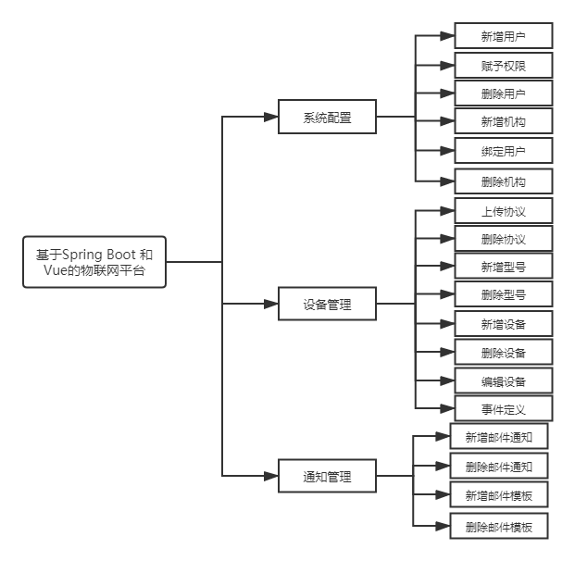
图2 系统功能
在现有比较成熟的框架中选择了MVC框架进行开发，可以很好进行前后端的分离工作，简化系统的开发工作，MVC是模型（model）-视图（view）-控制器（controller）的缩写，是一种软件设计规范，一种业务逻辑、数据、界面显示分离的框架，后端负责逻辑代码开发，前端负责视图页面处理。业务逻辑和前端界面解耦，更新优化和定制化前端界面时，不需要修改后端逻辑代码^{[11]}。

2.3 功能模块设计
基于SpringBoot和Vue的物联网平台主要由三个模块组成，系统配置模块、设备管理模块、通知管理模块。系统配置模块负责对用户以及机构进行管理和配置；设备管理模块负责设备的协议上传、删除，对设备型号的新增、删除，对设备的新增、配置，事件定义等功能；通知模块负责把设备事件上报的消息通知给用户。平台详细功能如图2所示。
2.3.1 系统配置
系统配置模块主要由用户新增，机构新增，权限赋予等功能组成。这里以功能为划分单位，以功能模块简介一下系统的设计流程图。
（1） 新增用户
在系统配置的用户管理页面上点击新建，就会弹出页面，即可填写用户的基本信息。填写完用户信息后保存，在用户名不重复的情况下，刷新用户列表，即可显示新增的用户。新增用户的流程图如图3所示。
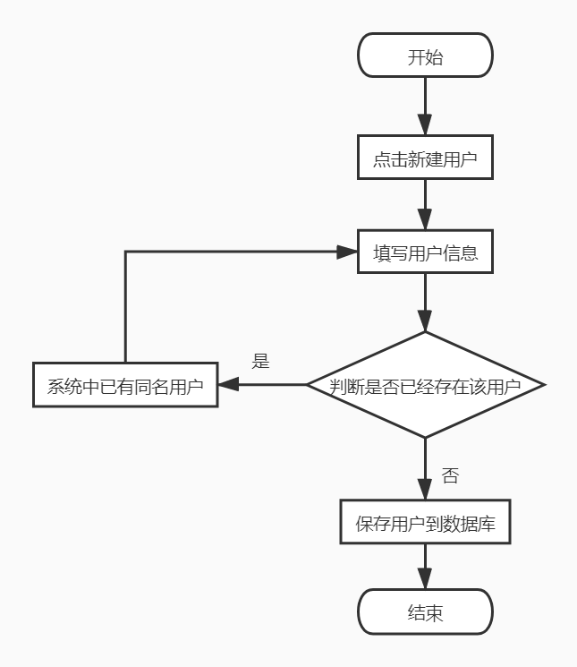
图3 新增用户流程
（2） 新增机构
在机构管理模块，创建机构，配置机构信息，在机构名称不重复的前提下，点击确定可以保存机构。在机构列表中，点击绑定用户即可绑定用户到机构下，实现物联网平台的多租户管理。在配置信息中，可以绑定所需的用户到该机构下。
（3） 赋权给用户
在机构管理页面中，点击用户列表中的权限分配即可以进入权限分配页面，勾选该用户权限；当用户绑定到机构下后，直接为机构勾选权限，可以达到统一为机构下的所有用户分配权限的目的。
2.3.2 设备管理
在设备管理模块中，用户可以进行统一的协议、型号和设备管理。极大的提升设备注册和发布的效率，更加便于设备管理。设备实例新增流程如图4所示。
（1） 协议上传
在协议管理页面中新建协议，规定设备与平台之间数据传递格式。功能包括协议的新建、编辑、发布、取消、发布等。
（2） 设备型号新增
在设备型号页面中，可以新建设备型号，并对设备型号的名称、所属机构、消息协议等进行配置，同时可以对其进行编辑和删除。这些操作的权限只归绑定在所属机构下的用户所有。
（3） 设备新增
根据设备型号，创建自己的设备实例。
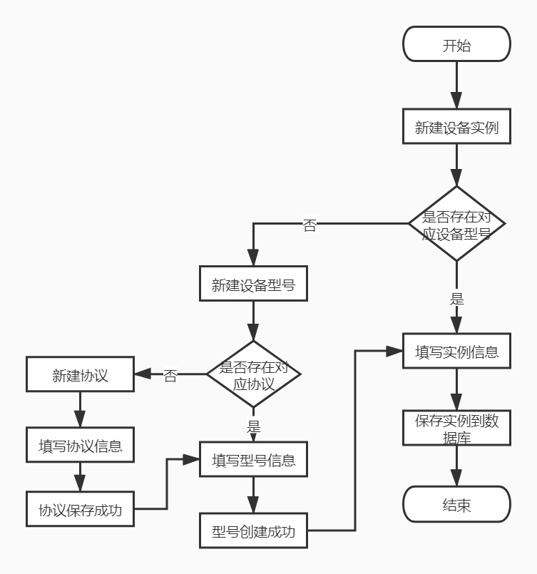
图4 设备实例新增流程
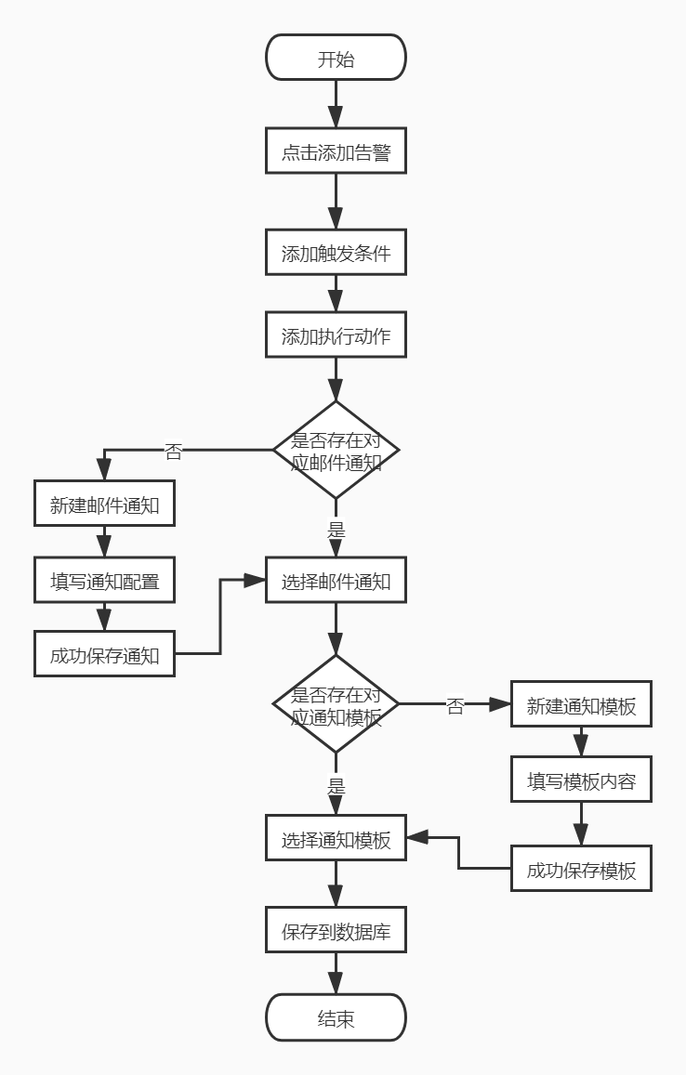
图5 告警通知流程
2.3.3 通知管理
在通知管理模块中，用户可以新增邮件通知，创建邮件模板。在设备型号中，添加告警通知的时候，可以选择预先配置好的邮件通知方式，选择配置好的邮件的内容模板。告警通知流程如图5所示。
（1） 创建邮件通知
新增邮件通知并配置通知方式，选择第三方的邮件服务，完成告警通知的添加。
（2） 创建邮件模板
新增邮件模板，填写收件人和邮件附件、正文等内容，完成告警通知模板的添加。
3 平台实现
基于SpringBoot和Vue的物联网平台按功能划分为：系统配置、设备管理，通知管理。下面将对每个功能的核心实现内容进行展示。
（1）系统配置
系统配置中可以对用户进行管理，如图6所示，用户管理页面可以进行用户的新建、查询、编辑等功能，可以对用户进行赋权、禁用、启用、删除等功能。例如：点击“新建”，即可以开始创建新用户。
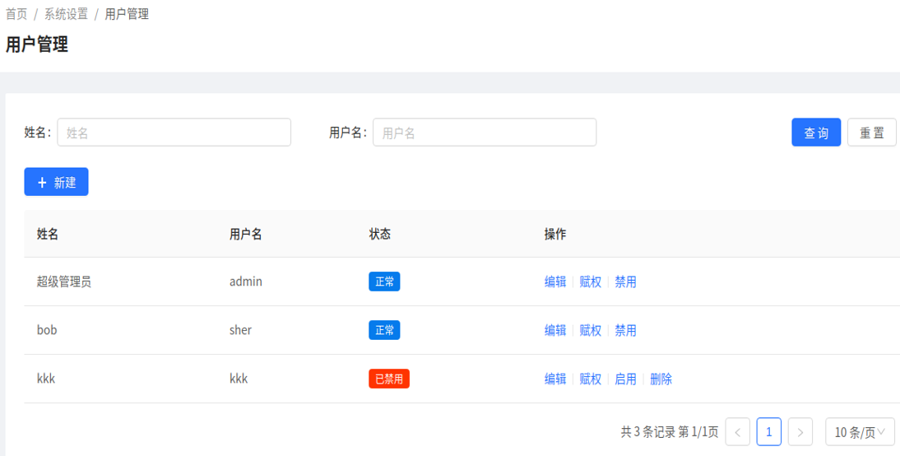
图6 用户管理页面
当新建一个用户时，需要进行姓名、用户名、密码等配置，在用户名不重复的情况下，可以正常新建用户。点击“确定”，即可保存新用户，并在数据库中查验已有的用户，在没有此用户名被注册时就可以保存成功。
此外，在机构管理页面，可以对机构进行新建、编辑、添加子机构、赋权、绑定用户和删除等功能。本文主要对机构新建、用户绑定、权限分配三个核心功能进行介绍。点击“新建”，即可以新增机构；在机构列表中，点击“绑定用户”，就可以为机构绑定所属用户；点击“权限分配”，即可为机构分配所需的权限。
在添加新的机构时，需要对机构标识、机构名称、描述等信息进行配置，保证机构标识唯一的条件下，可以成功保存新机构。在机构管理页面中，点击“绑定用户”即可进入新页面，在该页面中可以根据用户姓名进行模糊查询，得到想要绑定的用户，勾选所需用户，点击保存，就可以将所选用户成功绑定到该机构下。
此外，在机构管理页面中，点击“权限分配”即可以对机构的权限进行配置，在授权页面中，可以对权限进行模糊查询，勾选所需的权限给该机构，点击保存，就可以将指定的权限分配到该机构中，如图7所示。
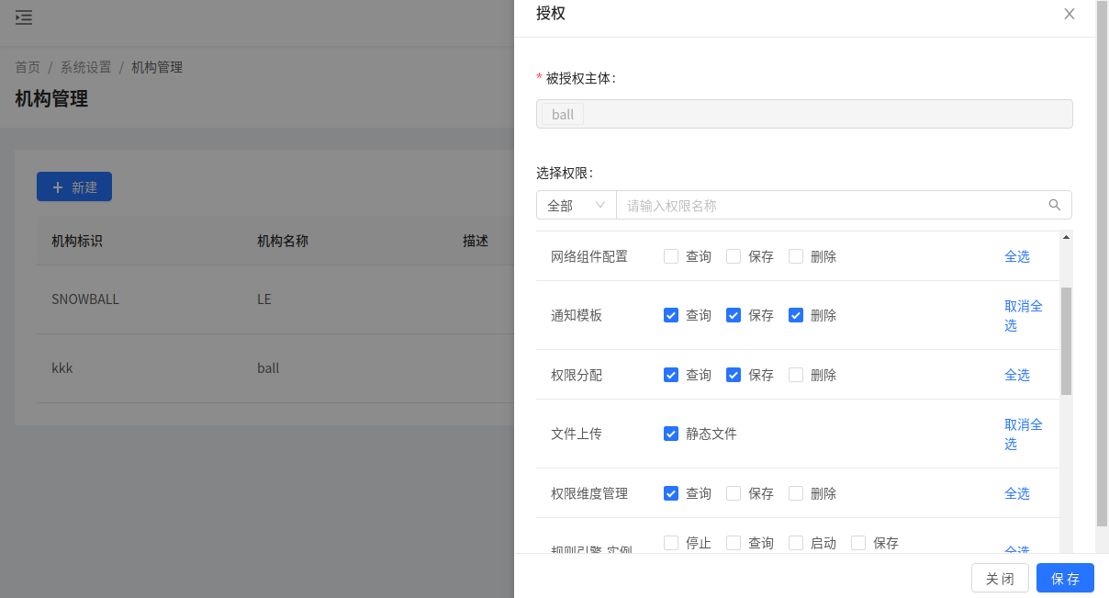
图7 权限赋予界面
（2）设备管理
设备管理中，可以新增设备型号，如图8所示，在设备型号管理页面中，点击“新建”进行新的设备型号的创建。填写新的设备型号的型号ID、型号名称、所属机构等基本信息，就可以成功创建新的设备型号。
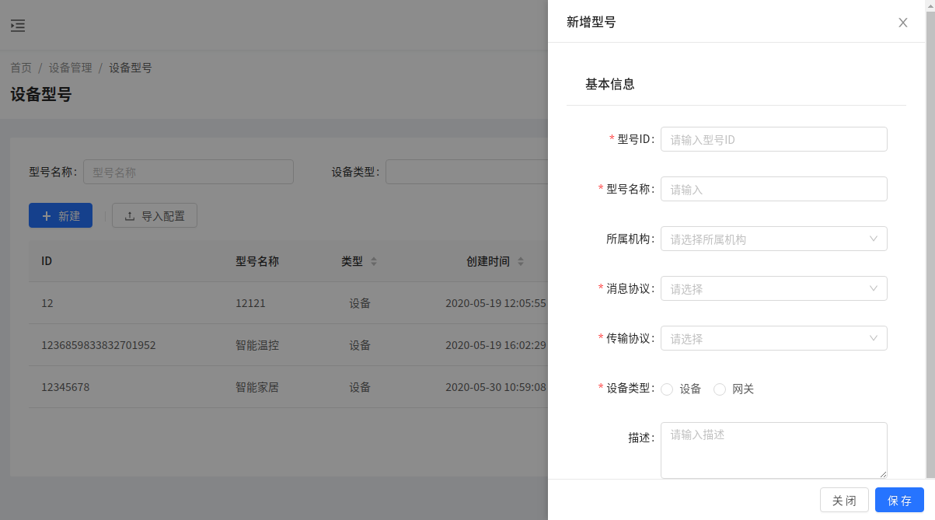
图8 新增设备型号
在设备型号详情页面中，可以查看到设备型号的基本信息，也可以配置设备型号的属性、功能、事件等信息，在设备告警设置，可以为设备型号添加告警事件。
此外，在协议管理页面中，有协议新建、查询协议等核心功能，同时也包含协议的编辑、删除、发布等功能。在协议发布以后，该协议就没有删除功能，同时增加了取消发布的功能。在协议新增页面中，配置协议名称、类型等信息，点击“确认”，就可以成功新增协议。
在事件添加页面中，点击“添加”就可以为设备型号添加新的事件。在事件添加页面中，事件标识是由系统自动生成的唯一的符号，填写好事件的基本信息后，点击保存，设备型号中即可成功添加该事件。此外，还可以添加设备告警，并配置相应的触发条件和其对应需要执行的动作，这里是以邮件的方式通知用户。
（3）通知管理
在通知管理中心中，可以新增通知模板，如图9所示，同时可以对需要通知用户的邮件信息进行定义，对邮件标题、内容等信息进行定义，也可以发送附件给用户。
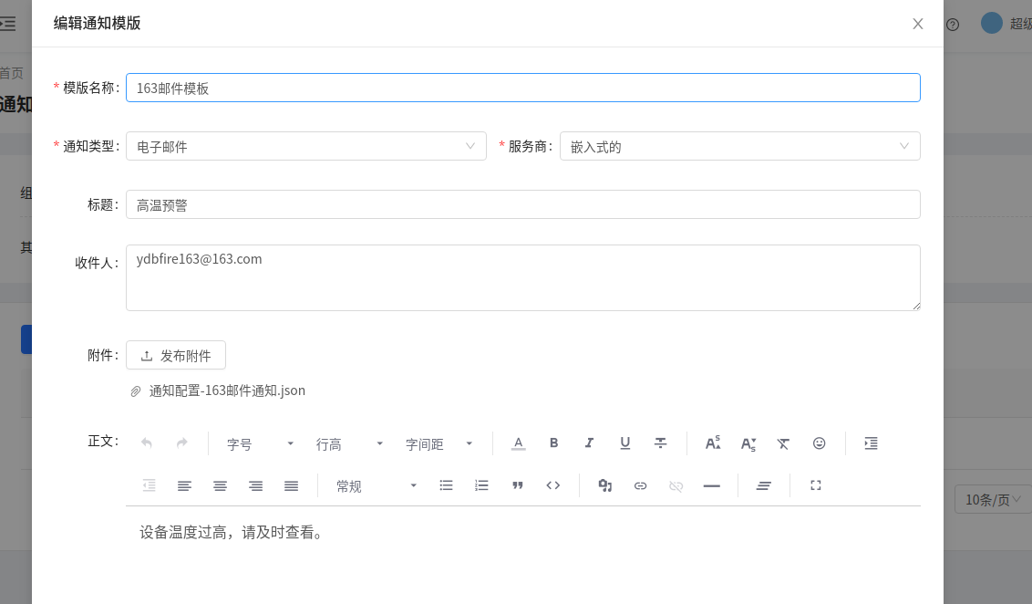
图9 新增通知模板页面
此外，在通知配置页面中，可以配置新的邮件通知方式，填写通知的名称、类型、服务商（默认使用的javax.mail）、发件人等信息，完成对通知方式进行配置。
4结语
本文完成了一种基于SpringBoot和Vue的物联网管理实践平台，包括系统管理，设备管理，通知管理等功能模块，使用户能够对于自己的设备进行有效管理，减轻用户部署物联网设备的压力。该平台支持多租户管理，可以极大地提高设备管理和运营的效率。通过该平台能够使相关专业学生对物联网产业平台管理和实践流程具有更加直观和充分的了解。
参考文献(References):
[1] 黄海峰.解读华为IoT平台以开放构建生态能行业革新[J].通信世界,2017,745(21):39-43.
[2] 刘云浩.物联网导论[M].北京:科学出版社.2010.
[3] 赵嘉男.面向5G的IoT覆盖增强和资源管理的研究[D].北京,北京交通大学,2019.
[4]宁焕生,徐群玉.全球物联网发展及中国物联网建设若干思考[J].电子学报, 2010, 38(11):2590-2599.
[5] 蔡友宏.基于NB-IoT和OneNet云平台的环境监测系统[J].电子技术与软件工程,2018,146(24):51-52.
[6] 刘昆鑫.智慧疫木管理云平台的研究与开发[D].青岛,青岛大学, 2020.
[7] 田海晴.基于SpringBoot和Vue框架的共享运营管理平台的设计与实现[D].济南,山东大学, 2020.
[8] 李华勋. 物联网平台的运维监控系统的设计与实现[D].北京,北京邮电大学,2021.
[9] 施亮. 物联网平台设备管理系统的设计与实现[D].南京,南京大学,2020.
[10] 张旭. 基于云原生的物联网平台设计与实现[D].合肥,安徽大学,2022.
[11]刘桃丽,曾志超.MVC架构下网站的设计与实现[J].计算机技术与发展,2020,30(02):188-191.

收稿日期：2022-11-11 修改日期：2023-07-11
作者简历：赵亮（1988-），男，辽宁铁岭人，博士，副教授，主要研究方向为大数据计算、人工智能。Email：liangzhao@dlut.edu.cn

基金项目：国家自然科学基金（61906030）；大连理工大学教学改革基金（YB2022079）。
通讯作者：赵亮（1988-），男，辽宁铁岭人，博士，副教授，主要研究方向为大数据计算、人工智能。Email：liangzhao@dlut.edu.cn

